Informovaný souhlas pacienta (zákonného zástupce pacienta) s DOPLNIT
Pacient –  jméno a příjmení: |  |  |  | Rodné číslo (číslo pojištěnce):
Datum narození:  (není-li rodné číslo) |  |  |  | Kód zdravotní pojišťovny:
Adresa trvalého pobytu pacienta:
(případně jiná adresa)
Jméno zákonného zástupce (opatrovníka): |  |  |  | Rodné číslo:

Název výkonu
Doplnit (srozumitelně a česky)

Účel výkonu
Doplnit

Povaha výkonu
Doplnit

Předpokládaný prospěch výkonu
Doplnit

Alternativa výkonu
Doplnit

Následky výkonu
Doplnit

Možná rizika zvoleného výkonu
Doplnit

V případě, že se jedná o výkon vyžadující stranový protokol:

Stranový verifikační protokol (vyplňuje lékař)
Ověření lokalizace výkonu: | Orgán/část těla |  | Strana
Ověření dle ambulantní karty | ANO NE |  | Pravá Levá Jiné*
Ověření dle chorobopisu | ANO NE |  | Pravá Levá Jiné*
Ověření dle zobrazovacích metod | RTG UZ CT Jiné: |  | Pravá Levá Jiné*
Závěr – orgán/část těla (*v případě zaměnitelné úrovně, proveďte specifikaci místa výkonu – úroveň):
Lokalizace výkonu označena: ANO NE

Důvod neoznačení:
zdravotní stav pacienta neumožňuje prodlevu péče potřebnou k označení

pacient s označením nesouhlasí

nebo

Stranový verifikační protokol (vyplňuje lékař)
Ověření lokalizace výkonu: | Část těla |  | Strana
Ověření dle ambulantní karty | ANO NE |  | Pravá Levá Jiné*
Ověření dle chorobopisu | ANO NE |  | Pravá Levá Jiné*
Ověření dle zobrazovacích metod | RTG UZ CT Jiné: |  | Pravá Levá Jiné*
Závěr – orgán/část těla (*v případě zaměnitelné úrovně, proveďte specifikaci místa výkonu – úroveň):
Lokalizace výkonu označena: ANO NE  Důvod neoznačení:  u ORL výkonů prováděných transorálně, včetně výkonů endoskopických, s výjimkou endoskopických operací v nose a vedlejších nosních dutinách  u stomatologických výkonů, s výjimkou maxilofaciálních výkonů  zdravotní stav pacienta neumožňuje prodlevu péče potřebnou k označení  pacient s označením nesouhlasí |  |  | 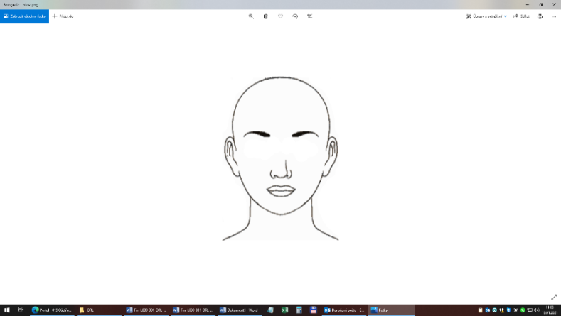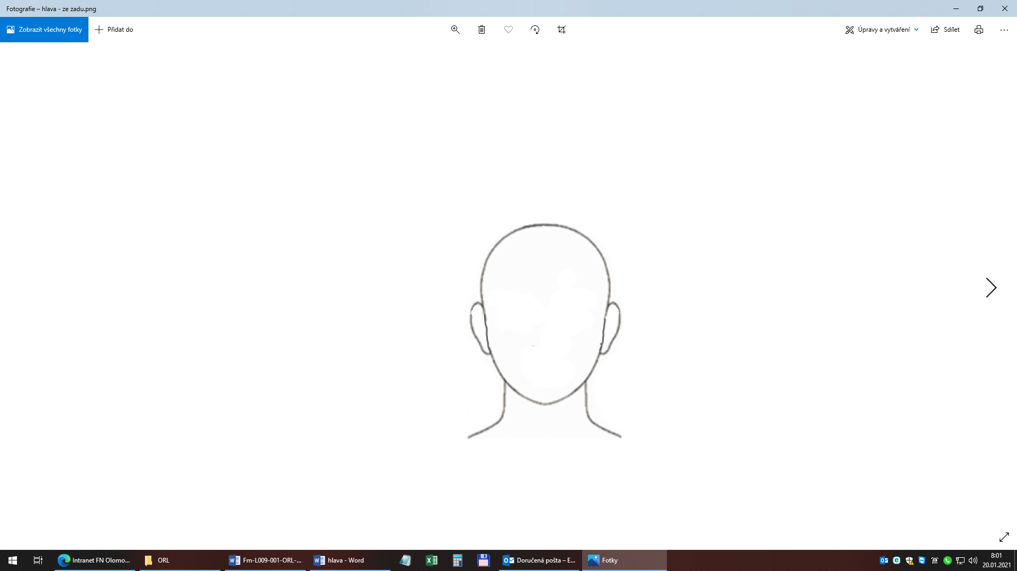
Souhlas:
pozn. Vaši odpověď zakroužkujte:

Byl(a) jsem srozumitelně informován(a) o alternativách výkonu prováděných ve Fakultní nemocnici Olomouc, ze kterých mám možnost volit. | ANO | NE
Byl(a) jsem informován(a) o možném omezení v obvyklém způsobu života a v pracovní schopnosti po provedení příslušného zdravotního výkonu, v případě možné nebo očekávané změny zdravotního stavu též o změnách zdravotní způsobilosti. | ANO | NE
Byl(a) jsem informován(a) o léčebném režimu a preventivních opatřeních, která jsou vhodná,  o provedení kontrolních zdravotních výkonů. | ANO | NE
Pokud se o zdravotnický prostředek nejedná, neuvádět tento odstavec  Byl(a) jsem informován(a) o zdravotnickém prostředku, který mi bude implantován, včetně jeho příslušenství, spolu s pokyny týkajícími se mé bezpečnosti a mého chování, včetně toho, kdy mám vyhledat lékaře a kterým vlivům prostředí bych se neměl(a) vystavovat vůbec nebo jen při dodržování vhodných preventivních opatření. | ANO | NE
Všem těmto vysvětlením a informacím, které mi byly lékařem sděleny a vysvětleny, jsem porozuměl(a), měl(a) jsem možnost klást doplňující otázky, které mi byly lékařem zodpovězeny. | ANO | NE

Po výše uvedeném seznámení prohlašuji:
- že souhlasím s navrhovanou péčí a s provedením výkonu a v případě výskytu neočekávaných komplikací, vyžadujících neodkladné provedení dalších zákroků nutných k záchraně života nebo zdraví, souhlasím s jejich provedením. | ANO | NE
- že jsem lékařům sdělil(a) všechny mně známé údaje o mém zdravotním stavu, které by mohly nepříznivě ovlivnit moji léčbu či ohrozit mé okolí, zejména rozšířením přenosné choroby. | ANO | NE
- že v případě nutnosti dávám souhlas k odběru biologického materiálu (krev, moč…) na potřebná vyšetření k vyloučení zejména přenosné choroby. | ANO | NE

Datum | Hodina | Podpis pacienta nebo zákonného zástupce (opatrovníka)

Jméno a příjmení lékaře, který podal informaci | Podpis lékaře, který podal informaci

Pokud se pacient nemůže podepsat, uveďte důvody, pro které se pacient nemohl podepsat
a jak pacient projevil svou vůli:
Jméno a příjmení  zdravotnického pracovníka/svědka | Podpis  zdravotnického pracovníka/svědka | Datum

